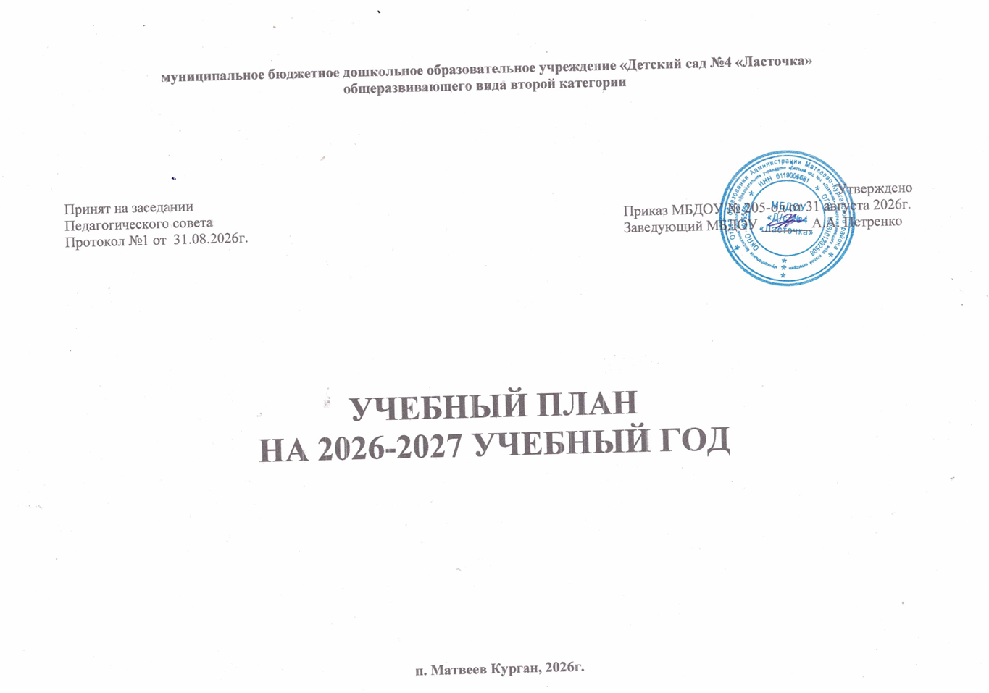

Пояснительная записка к учебному плану МБДОУ «Д/с №4 «Ласточка»
Важным структурным компонентом Образовательной программы является учебный план. Учебный план детского сада – это документ, регламентирующий организованную образовательную деятельность детей, определяет ее направленность, устанавливает виды и формы организации ООД, оптимизирует их количество в неделю, день.
Учебный план разработан в соответствии:
- Законом Российской Федерации «Об образовании в Российской Федерации» (№ 273-ФЗ от 29.12.2012г);
- СанПиН 2.4.1.3049-13 «Санитарно-эпидемиологические требования к устройству, содержанию и организации режима работы дошкольных организаций»;

- Приказом Министерства образования и науки Российской Федерации (Минобрнауки России) от 30 августа 2013 г. N 1014 г. Москва "Об утверждении Порядка организации и осуществления образовательной деятельности по основным общеобразовательным программам - образовательным программам дошкольного образования";
- Федеральным государственным образовательным стандартом дошкольного образования (Утвержден приказом Министерства образования и науки Российской Федерации от 17 октября 2013 г. N 1155);
- Федеральной образовательной программой дошкольного образования (приказ Минпросвещения России от 25 ноября 2022 г. № 1028, зарегистрировано в Минюсте России 28 декабря 2022 г., регистрационный № 71847);
- Образовательной программой дошкольного образования МБДОУ «Д/с №4 «Ласточка»;
- Уставом ДОУ, Правилами внутреннего распорядка воспитанников.
Продолжительность учебного года в МБДОУ «Д/с №4 «Ласточка»
Начало учебного года – 01 сентября 2026 года
Диагностика
По целевым ориентирам, определенным ФГОС ДО:
- сентябрь 2026г – группа раннего возраста
- май 2027г – подготовительная группа
Педагогическая диагностика проводится по плану педагогов в соответствии с возрастными особенностями воспитанников.
Срок проведения мониторинга узкими специалистами по соответствующему направлению развития дошкольников проводится со 02 по 15 сентября 2026г. и с 15.05.2026г. – 28.05.2027г.
Окончание учебного года – 31 мая 2027 года
Продолжительность учебной недели – 5 дней (понедельник – пятница)
Продолжительность учебного года – 36 недель.
Летний оздоровительный период – с 1.06.2027 г. по 31.08.2027 г.
МБДОУ работает 5 дней в неделю, с 7-30 до 17.30 часов. Режим работы – 10 часов.
В летний оздоровительный период проводится образовательная деятельность только художественно – эстетического и физкультурно-оздоровительного направлений (музыкальные, спортивные, художественное творчество).

В соответствии с частью первой ст. 112 ТК РФ нерабочими праздничными днями в Российской Федерации являются:

4 ноября – День народного единства;
31 декабря 2026г. - 10 января 2027г. – Новогодние каникулы;
1 января – Новый год;
7 января – Рождество Христово;
23 февраля – День защитника Отечества;
8 марта – Международный женский день;
1 мая – Праздник Весны и Труда;
9 мая – День Победы;
12 июня – День России.

Четкая регламентация образовательной деятельности позволяет высвободить максимально возможное время для организации игры, как ведущего вида деятельности.
В детском саду реализуются две основные модели организации образовательного процесса – совместной деятельности взрослого и детей и самостоятельной деятельности детей. Реализация образовательных задач в рамках первой модели – совместной деятельности взрослого и детей - осуществляется как в виде непосредственно образовательной деятельности, так и в виде образовательной деятельности, осуществляемой в ходе режимных моментов.
Организованная образовательная деятельность реализуется через организацию различных видов детской деятельности (игровой, двигательной, познавательно-речевой, исследовательской, коммуникативной, продуктивной, музыкально-художественной, трудовой, а также чтения художественной литературы) и предусматривает их интеграцию. Построение образовательного процесса основывается на адекватных возрасту формах работы с детьми. Выбор формы осуществляется педагогами самостоятельно и зависит от контингента детей, опыта и творческого подхода.
Продолжительность организованной образовательной деятельности и недельной образовательной нагрузки составляет разумный минимум и не превышает нормы действующего СанПиНа 2.4.1.3049-13. Прослеживается целесообразное соотношение организованной образовательной деятельности, дополнительного образования и самостоятельной деятельности детей, двигательной и интеллектуальной активности дошкольников, соблюдение объема учебной нагрузки.
Учебный план представляет содержание образовательной деятельности по всем возрастным группам, составлен на основе содержания реализуемой образовательной программы дошкольного образования МБДОУ «Д/с №4 «Ласточка».

Учебный план на 2026-2027 учебный год

1. | Базовый вид деятельности | Количество организованной образовательной деятельности в неделю/год
1. | Базовый вид деятельности | Группа раннего возраста | Младшая группа | Средне-старшая группа | Подготовительная группа
1.1 | Физическая культура в помещении | 2/72 | 2/72 | 2/72 | 2/72
1.2 | Физическая культура на воздухе | - | 1/36 | 1/36 | 1/36
1.3 | Ознакомление с окружающим миром | 1/36 | 1/36 | 1/36 | 1/36
1.4 | Формирование элементарных математических представлений | 1/36 | 1/36 | 1/36 | 2/72
1.5 | Развитие речи | 2/72 | 1/36 | 2/72 | 2/72
1.6 | Рисование | 1/36 | 1/36 | 2/72 | 2/72
1.7 | Лепка | 1/36 | 0,5/18 | 0,5/18 | 0,5/18
1.8 | Аппликация | - | 0,5/18 | 0,5/18 | 0,5/18
1.9 | Музыка | 2/72 | 2/72 | 2/72 | 3/108
Итого в неделю/год |  | 10/360 | 10/360 | 12/432 | 14/504

Планирование воспитательно-образовательной работы на 2026-2027 учебный год
№ п/п | Направление развития | Базовый вид деятельности | Количество ООД в неделю
№ п/п | Направление развития | Базовый вид деятельности | Группа раннего возраста | Младшая группа | Средне-старшая группа | Подготовительная группа
Организованная образовательная деятельность
Совокупность инвариантной части и вариативной части
Познавательное развитие |  | Формирование элементарных математических представлений | 1 | 1 | 1 | 2
 |  | Ознакомление с окружающим миром | 1 | 1 | 1 | 1
Речевое развитие |  | Развитие речи | 2 | 1 | 2 | 2
 |  | Чтение художественной литературы | в рамках режима дня | в рамках режима дня | в рамках режима дня | в рамках режима дня
Художественно-эстетическое развитие |  | Рисование | 1 | 1 | 2 | 2
 |  | Лепка | 1 | 0,5 | 0,5 | 0,5
 |  | Аппликация | - | 0,5 | 0,5 | 0,5
 |  | Музыка | 2 | 2 | 2 | 3
Физическое развитие |  | Физическая культура | 2 | 2+1  – на свежем воздухе | 2+1  – на свежем воздухе | 2+1  – на свежем воздухе
 |  | Здоровье
Социально-личностное развитие |  | Социализация, Безопасность, Труд | Программа предполагает организацию данной деятельности за рамками непосредственно образовательной деятельности.
Итого (по СанПин) |  |  | 10 | 10 | 12 | 14
Взаимодействие взрослого с детьми в различных видах деятельности
Чтение художественной литературы |  |  | ежедневно | ежедневно | ежедневно | ежедневно
Конструктивно-модельная деятельность |  |  | 1 раз в неделю | 1 раз в неделю | 1 раз в неделю | 1 раз в неделю
Игровая деятельность |  |  | ежедневно | ежедневно | ежедневно | ежедневно
Общение при проведении режимных моментов |  |  | ежедневно | ежедневно | ежедневно | ежедневно
Дежурства |  |  | ежедневно | ежедневно | ежедневно | ежедневно
Прогулки |  |  | ежедневно | ежедневно | ежедневно | ежедневно
Самостоятельная деятельность детей
Самостоятельная игра |  |  | ежедневно | ежедневно | ежедневно | ежедневно
Познавательно- исследовательская деятельность |  |  | ежедневно | ежедневно | ежедневно | ежедневно
Самостоятельная деятельность детей в центрах развития |  |  | ежедневно | ежедневно | ежедневно | ежедневно
Оздоровительная работа
Утренняя гимнастика |  |  | ежедневно | ежедневно | ежедневно | ежедневно
Комплексы закаливающих процедур |  |  | ежедневно | ежедневно | ежедневно | ежедневно
Гигиенические процедуры |  |  | ежедневно | ежедневно | ежедневно | ежедневно

Расписание организованной образовательной деятельности в МБДОУ на 2026-2027 учебный год
Группа | Понедельник | Вторник | Среда | Четверг | Пятница
Группа раннего возраста | 1.Познание (ФЦКМ) 9.10-9.20  2. Художественное творчество (лепка) 9.40-9.50 | 1. Физкультурное 9.10-9.20  2. Художественное творчество (рисование) 9.30-9.40 | 1. Познание (РЭМП) 9.10-9.20  2. Физкультурное 9.40-09.50 | 1. Музыкальное 9.10-9.20  2. Коммуникация (развитие речи) 9.30-9.40 | 1. Музыкальное 9.10-9.20  2. Коммуникация (развитие речи) 9.30-9.40
Младшая группа | 1.Музыкальное 9.00 – 9.15  2.Познание (ФЦКМ) 9.30 – 9.45  3.Физкультурное 10.10– 10.25 | 1.Познание (ФЭМП) 9.00 – 9.15  2. Познание (Познавательно исследовательская и продуктивная (конструктивная) деятельность) четная неделя  3.Музыкальное 09.30-09.45 | 1.Коммуникация (развитие речи) 9.00 -9.15  2.Художественное творчество (рисование) 9.45 – 10.00 | 1.Художественное творчество (аппликация) четная неделя  9. 00 – 9.15  2.Физкультурное 9.30 – 9.45 | 1. Физкультурное 9.20 – 9.35  2. Художественное творчество (лепка) нечетная неделя  9. 50 – 10.05
Средне-старшая группа | 1.Коммуникация (развитие речи) 9.20-10.05 (по подгруппам)  2. Музыкальное 9.20-10.05(по подгруппам)  3. Познание (Познавательно исследовательская и продуктивная (конструктивная) деятельность)- 10:30-11:15 (по подгруппам) | 1. Познание (ФЭМП) 9.10 – 09.55(по подгруппам)  2. Физкультурное 10.05-10.30  3. Художественное творчество (лепка) 10.40 – 11.25 (по подгруппам) нечетная неделя | 1. Коммуникация (развитие речи) 9.10- 09.55 (по подгруппам)  2. РК / Художественное творчество (рисование) 10.05-10.50 (по подгруппам).  2. Физкультурное 11.00-11.25 | 1.Художественное творчество (рисование) 9.20-10.05 (по подгруппам)  2.Музыкальное 10.20-10.45 (РК) | 1. Познание (ФЦКМ) 9.00- 09.45 (по подгруппам)  2. Художественное творчество (аппликация) 10.00-10.45 (по подгруппам) четная неделя  3. Физкультурное 11.00 - 11.45
Подготовительная группа | 1. Познание (ФЭМП) 9.00-9.30  2. Художественное творчество (рисование) 9.40-10.10  3. Физкультурное 10.40 -11.10 | 1. Развитие речи  09.10-10.10 (по подгруппам)  2.Музыкальное 10.35-11.05 | 1.Музыкальное 09.10-09.40 (РК)  2.Познание (ФЭМП)  9.50-10.50 (по подгруппам)  3. Физкультурное 11.00-11.30 | 1.Развитие речи 9.00-10.00 (по подгруппам)  2.Художественное творчество (лепка)/ (аппликация) 10.10-10.40  3.Физкультурное 11.00-11.30 | 1. Познание (Ознакомление с окружающим миром)  09.10-09.40  2.Художественное творчество (рисование) 9.50-10.50 (по подгруппам)  3. Музыкальное 09.50-10.50 (по подгруппам)

